Day20

# 任务介绍

本次任务将学习如何使用BCS创建弹珠资产转移Marbles Demo所需的区块链服务。

温馨提示：您的优惠券余额紧张情况下，可以将之前创建的区块链服务先删除掉。

# 任务执行

## 环境准备工作

华为云区块链服务是基于容器所构建的集群进行部署的，同时为使外网能够正常访问，且保证数据不丢失，在开始部署区块链服务之前，需要先完成相应的环境准备工作，依次为：创建集群、绑定弹性IP、创建文件存储。

表2-1 环境准备工作

| 准备顺序 | 操作指导 | 说明 |
| --- | --- | --- |
| 1 | [创建集群](http://support.huaweicloud.com/usermanual-cce/cce_01_0028.html) | 此处您需要创建一个名为marbles-test的集群，请使用CCE 1.9及以上版本，创建请点击链接[[集群创建](https://console.huaweicloud.com/cce2.0)]  说明  针对此Demo应用，我们建议您在创建集群时购买的虚拟机规格为：一台，4U8G。  若您在创建集群的过程中一次性完成了弹性IP的购买与绑定，则可跳过准备工作中的第二项工作。 |
| 2 | [绑定弹性IP](https://support.huaweicloud.com/usermanual-vpc/zh-cn_topic_0013748738.html) | 通过申请弹性IP并将其绑定到弹性云服务器上，实现弹性云服务器为公网所访问的目的，申请弹性IP请点击链接[[弹性公网IP](https://console.huaweicloud.com/vpc/?region=cn-north-1#/vpc/vpcmanager/eips)]。 |
| 3 | [创建文件存储](http://support.huaweicloud.com/usermanual-cce/cce_01_0111.html) | 容器集群创建成功后，创建文件存储用于存储数据，创建文件存储时使用默认规格即可，创建请点击链接[[创建文件存储](https://console.huaweicloud.com/cce2.0/?region=cn-north-1&locale=zh-cn#/app/resource/storage)]。 |

## 应用部署准备工作

部署marbles应用需要在[软开云](https://console.huaweicloud.com/devcloud/)获取链代码和启动脚本，编译构建marbles镜像，具体操作流程如下。

### 获取链代码和启动脚本

（1）点击下面链接接收本次实验的代码和构建任务

[https://devcloud.huaweicloud.com/classroom/joinhomework/d117955bf5ea424c8f3bc536521d23d3/b9effe6825ee46dfa03e30ccf9dd51b4](javascript:;)

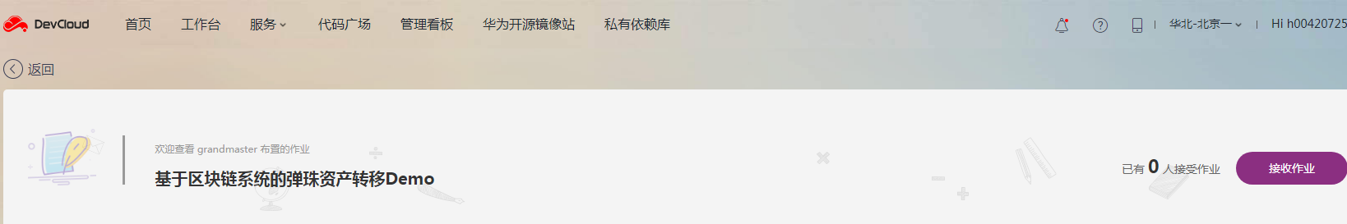

点击接收作业，系统自动复制项目工程

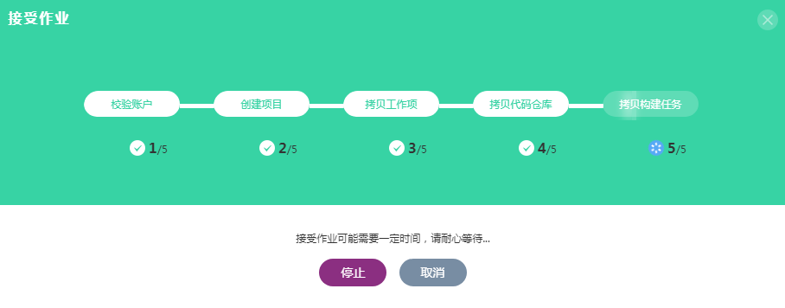

（2）进入实践训练页面，点击代码托管按钮，工作界面有marbles和startdemo仓库，marbles是实验demo的代码，startdemo仓库中存放demo的链代码和启动脚本。

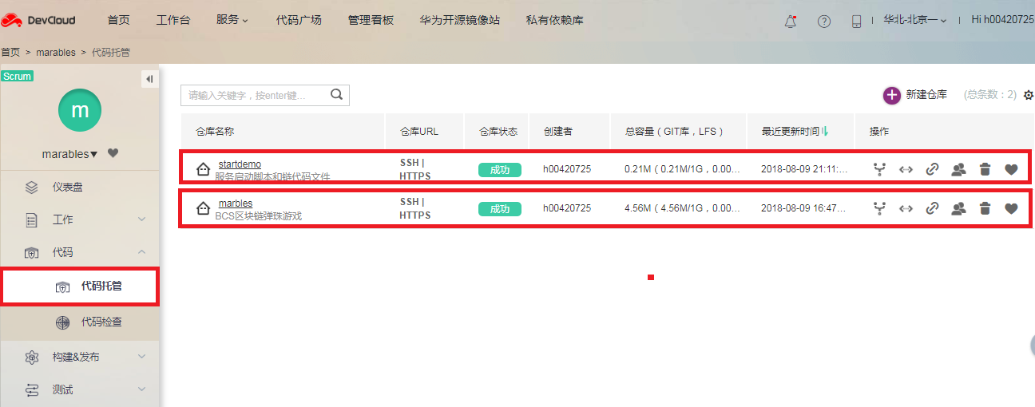

（3）进入startdemo仓库，下载链代码marbles.zip和启动脚本startserver.sh文件至本地。

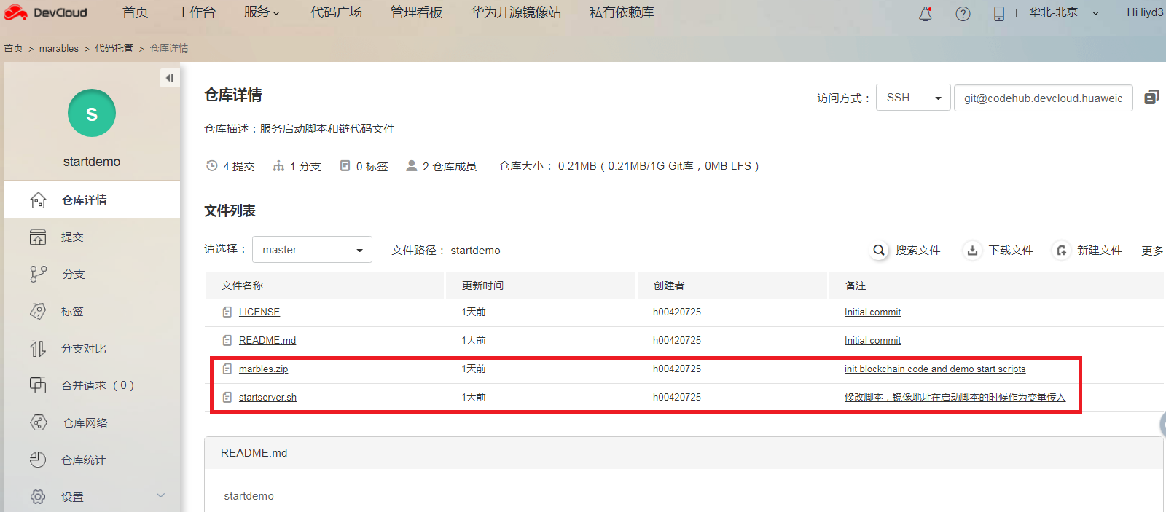

### 构建镜像

（1）点击构建&发布选项中的编译按钮，进入marbles工程的编译与镜像生成页面，点击配置任务按钮

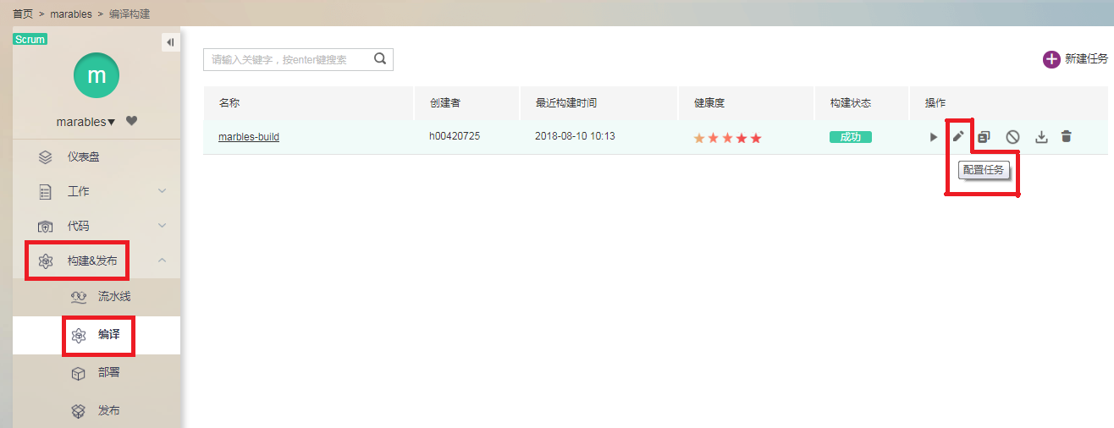

（2）点击制作镜像并推动到SWR仓库，设置编译构建任务参数

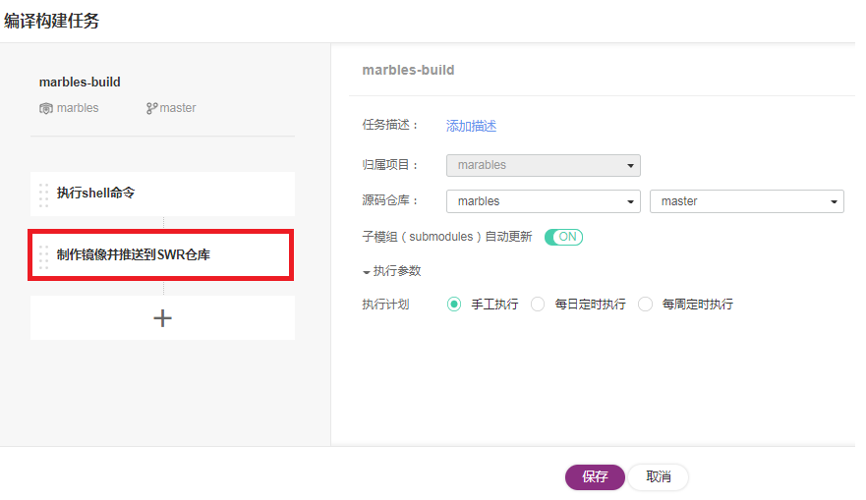

（3）设置“制作镜像并推送到SWR仓库”的参数，如果用户已经创建过SWR组织，则直接输入组织名称、镜像名称以及镜像标签信息并进行保存；如果用户没有创建过SWR组织，则先进入步骤（4）完成组织创建

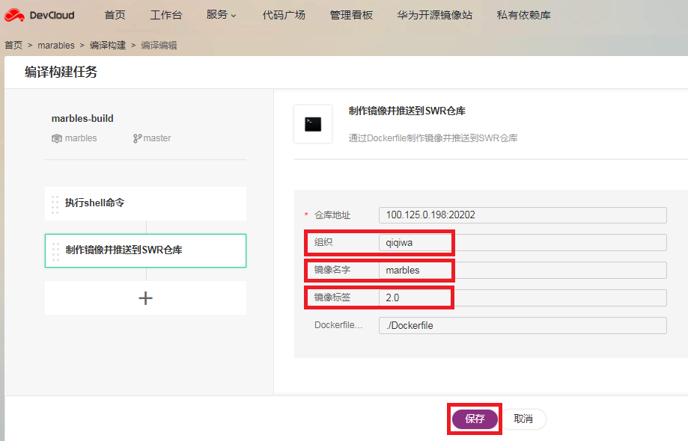

（4）如果用户没有创建过SWR组织，需要进入[容器镜像服务SWR](https://console.huaweicloud.com/swr/?region=cn-north-1)页面，选择页面中的组织管理，创建组织，输入组织名称（注：组织名是全局唯一的，此处需要您自己起一个名字并记录下来），点击确定即可创建SWR组织

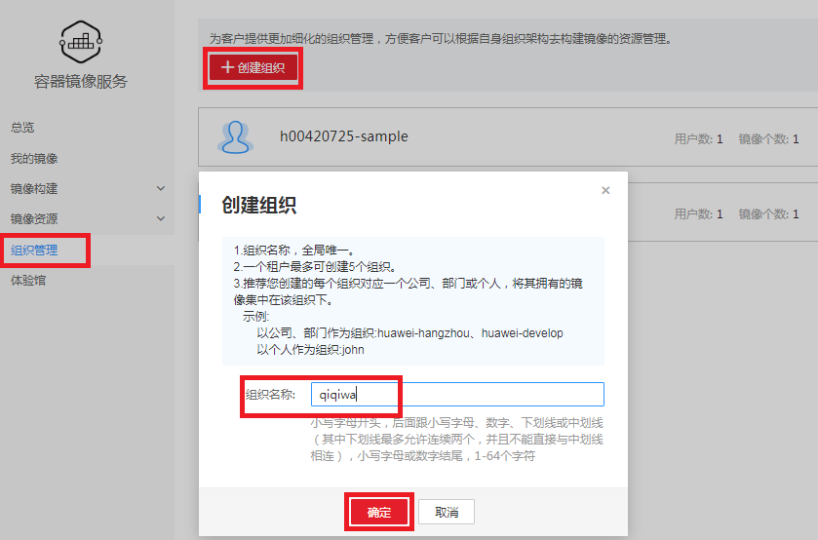

（5）镜像组织创建完成后可以在组织管理页面中看到新创建的镜像组织，成功创建SWR仓库之后返回步骤（3）中的软开云项目编译构建页面，按照步骤（3）输入组织名称、镜像名称以及镜像标签信息并保存

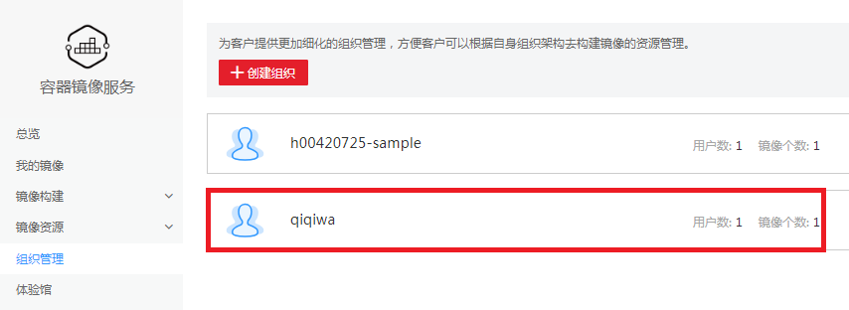

（6）保存之后进入项目构建页面，单击右上角开始构建页面进行工程编译和镜像制作，此过程比较慢，需要用户耐心等待

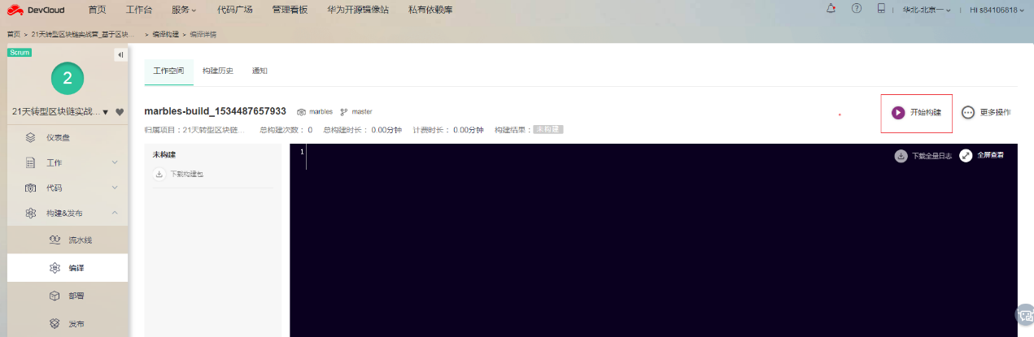

（7）构建完成，镜像会被推送至已创建的SWR镜像组织，进入[容器镜像服务](https://console.huaweicloud.com/swr/)页面，点击我的镜像可以看到刚才创建成功的镜像信息，保存或复制下载指令中的文本信息，点击指令旁的复制按钮，复制docker pull swr.cn-north-1.myhuaweicloud.com/qiqiwa/marbles:2.0，后面启动服务脚本时需要使用红色字体的镜像地址

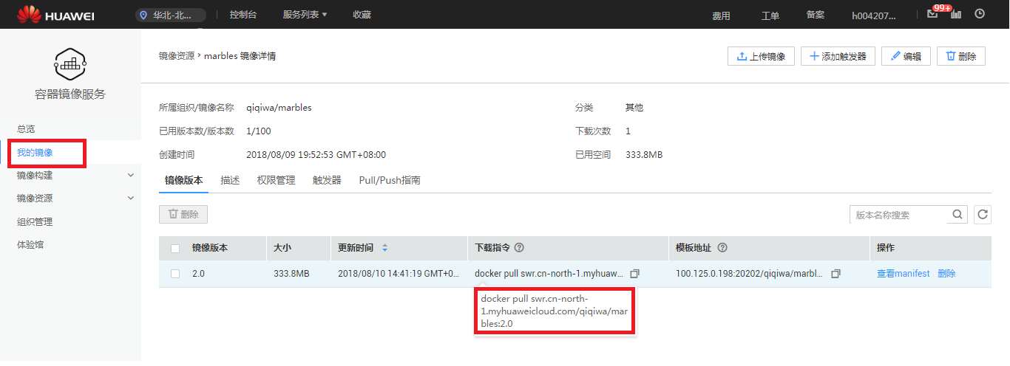

（8）我的镜像页面点击编辑，修改镜像访问权限

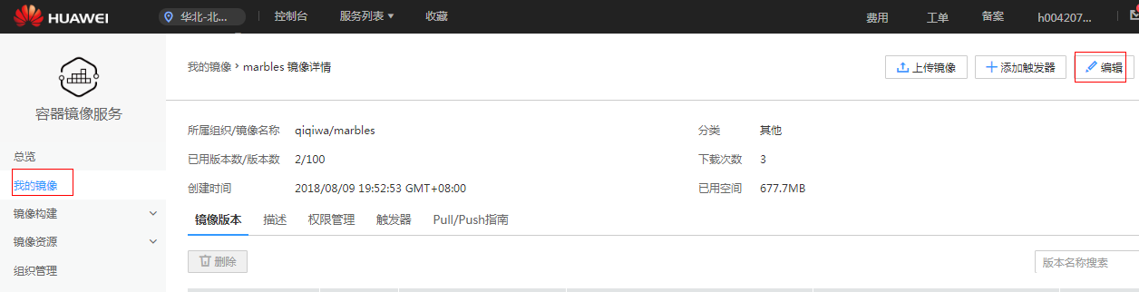

（9）将镜像访问类型设置为公开，使得该镜像可以在其他的云服务器上面访问。

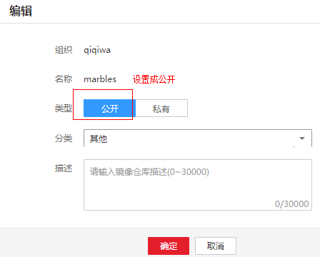

## 创建区块链服务

### 打开华为云控制台页面，点击“服务列表”-“区块链服务BCS”

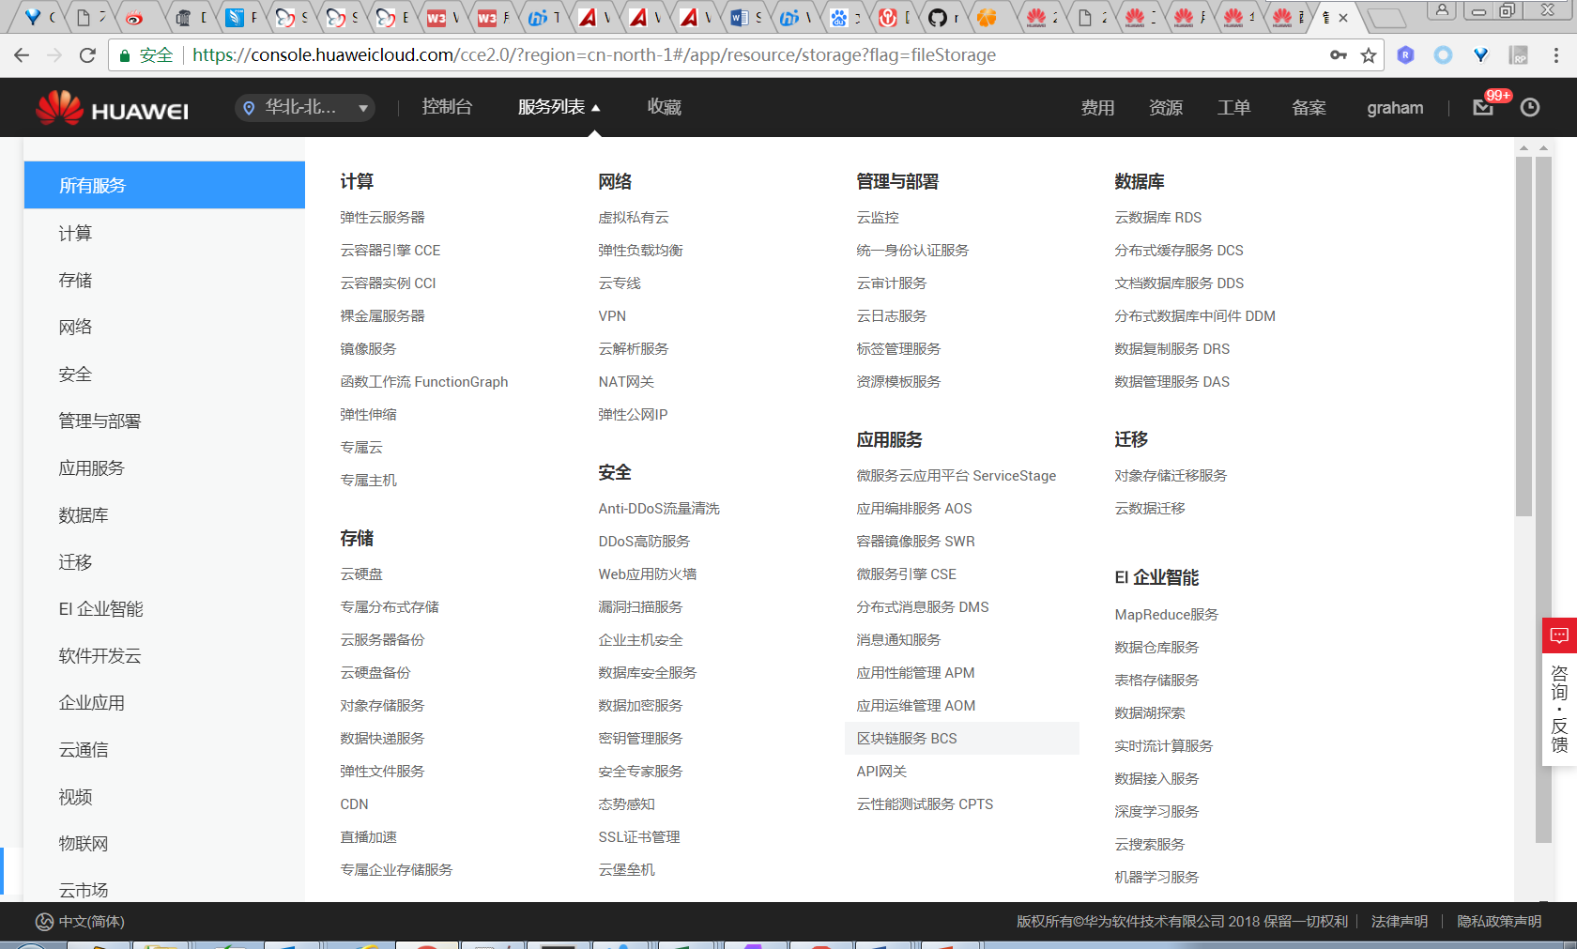

进入区块链服务页面

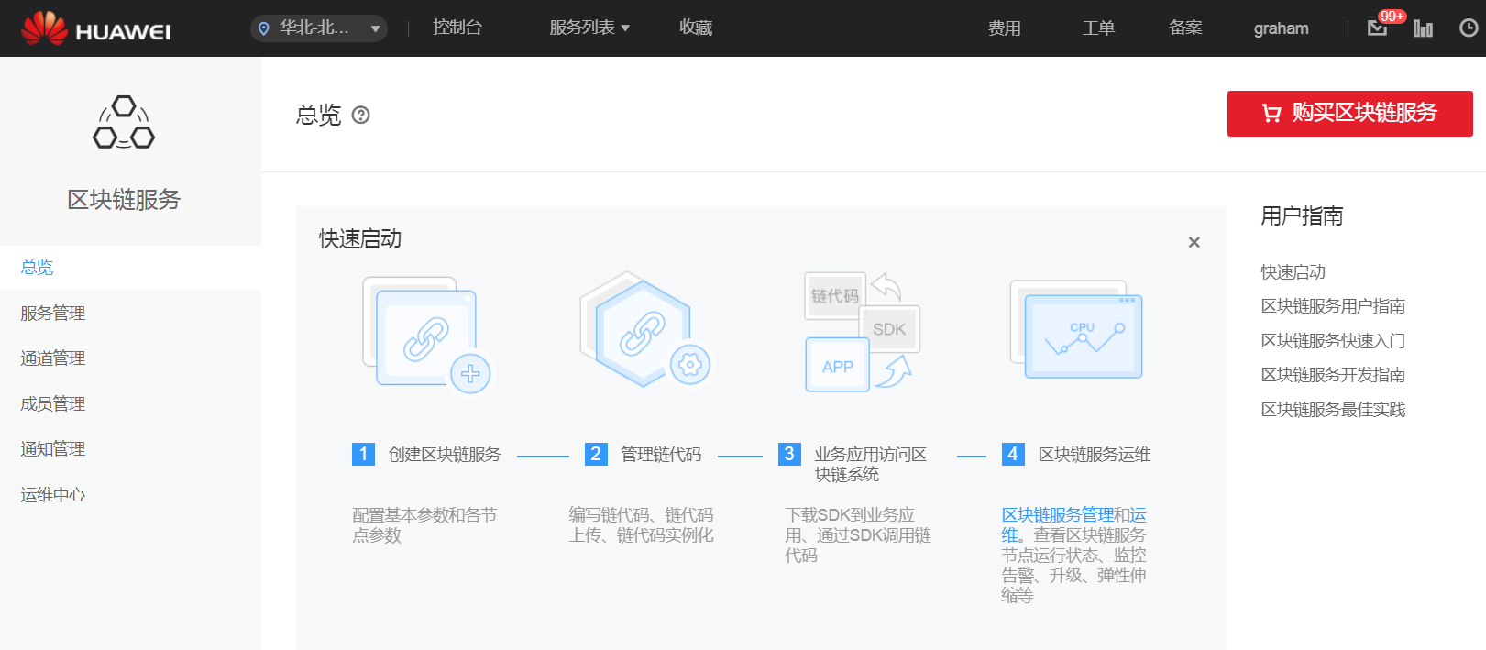

### 点击“购买区块链服务”，在订购页面填写相关参数

表2-2 参数表

| 参数名 | 参数值 |
| --- | --- |
| 区块链服务名称 | marbles |
| 区块链类型 | 私有链 |
| 容器集群 | marbles-test |
| 网络存储 | 选择创建好的文件存储。 |
| 数据库 | 选择“文件数据库” |
| 节点组织 | 创建1个节点组织，分别为：org1，数量1。 |
| 共识策略 | 测试策略(SOLO) |
| 安全机制 | ECDSA |
| 版本信息 | 请选择最新版本。（一般情况下，界面上可选择的版本只有一个，即为最新版本） |
| 链代码管理初始密码 | 请自行设置。 |
| 确认密码 | 请自行设置。 |
| 共识节点数量 | 1 |
| 通道配置 | 创建名为c12345的通道，并将org1节点组织添加进此通道。 |

### 完成购买后，进入服务汇总列表

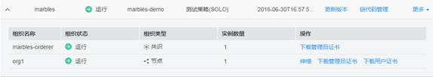

组织状态若为“等待”，请等待1-2分钟后刷新，状态变为“运行”后，再执行后续操作。

## 安装及实例化链代码

### 安装链代码

（1）在[容器镜像服务](https://console.huaweicloud.com/swr/?region=cn-north-1)的demostart 仓库下载链代码[marbles.zip](https://bcs.obs.cn-north-1.myhwclouds.com/marbles/marbles.zip" \o " )，如果在准备工作中已经下载过此文件，则无需重复下载

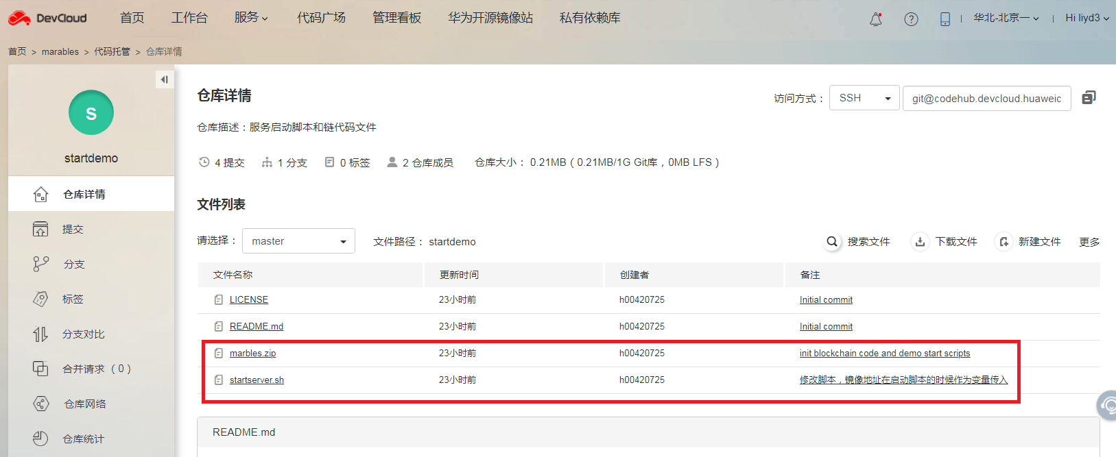

（2）登录链代码管理页面

1） 登录[区块链服务管理控制台](https://console.huaweicloud.com/bcs" \o " )。

2） 单击服务列表操作列中的“链代码管理”。

3） 在链代码管理登录页面输入用户名、密码、验证码，登录链代码管理页面。

说明

● 用户名为admin，初始登录密码为您在部署区块链服务时设置的密码。为了保证系统安全，建议定期修改密码。

● 登录链代码管理页面时，若您使用的是IE浏览器，有可能会跳转失败并提示使用证书不受信任，此时您可以[单击此处](https://support.microsoft.com/zh-cn/help/3071338/internet-explorer-11-adds-support-for-http-strict-transport-security-s" \o " )进行处理。

（3）单击页面右上角的

（4）在安装界面输入“链代码名称”、“链代码版本号”，选择需要安装链代码的节点，添加链代码文件等

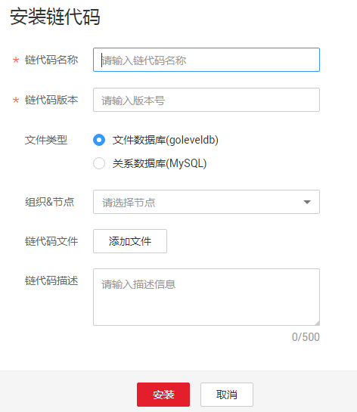

表2-3 参数表

| 参数 | 值 |
| --- | --- |
| 链代码名称 | marbles |
| 链代码版本 | 1.0 |
| 文件类型 | 文件数据库 |
| 组织&节点 | 选择org1 组织的 peer-0 |
| 链代码文件 | 即步骤1中下载的链代码包。 |
| 链代码描述 | 根据需要填写相关描述。 |

（5）单击“安装”完成链代码安装。

### 实例化链代码

（1）链代码安装完成后，在链代码列表的“操作”列，单击“查看通道”

（2）单击通道列表“操作”列的“实例化”，选择链代码版本、背书策略、背书组织，并填写初始化函数、链代码参数等

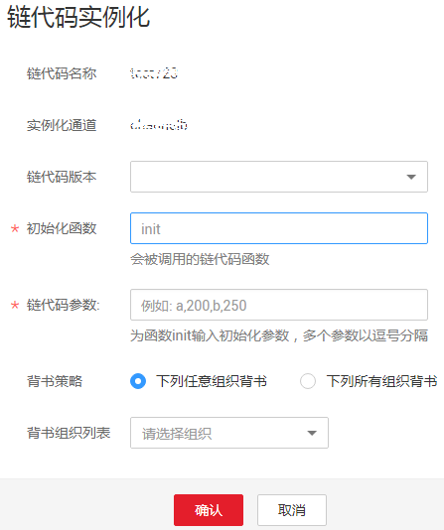

表2-4 参数表

| 参数 | 值 |
| --- | --- |
| 链代码版本 | 1.0 |
| 初始化函数 | init |
| 链代码参数 | a,200 |
| 背书策略 | 选择“下列任意组织背书” |
| 背书组织列表 | 选择“org1” |

（3）单击“确认”，完成链代码在当前通道上的实例化。

## 配置应用

### 前提条件

准备一台可用内存至少2G的服务器，用于部署Demo应用。



* 用于部署Demo应用的服务器可为您自己已有的服务器（需已安装Docker），亦可为华为云弹性云服务器，华为云CCE集群不支持此应用的部署。购买华为云弹性云服务器可参考[弹性云服务器帮助中心](https://support.huaweicloud.com/ecs/index.html)。
* 弹性云服务器操作系统建议选择CentOS或者ubuntu。
* 弹性云服务器需要安装Docker服务，以CentOS操作系统的华为云弹性云服务器为例，登录服务器执行如下命令安装并启动。其他操作系统请自行安装Docker，例如ubuntu可以执行apt-get install docker.io安装。

yum install docker   
 service docker start

* 弹性云服务器需要安装Unzip工具，安装命令如下，否则执行安装Demo命令时会失败。

Centos操作系统安装指令：yum install unzip

Ubuntu操作系统安装指令：apt-get install unzip

### 证书下载

（1）登录准备好的服务器，在本地创建一个demo目录

（2）在区块链服务“服务管理”界面下载对应服务的证书

目前支持两种证书：管理员证书和用户证书。本例中需要下载1个共识组织管理员证书和1个节点管理员证书。

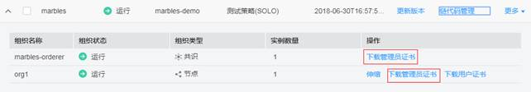

（3）将下载的证书文件上传保存至刚才创建好的demo目录。

### SDK配置下载

（1）在“服务管理”界面，单击“更多> 下载SDK配置”

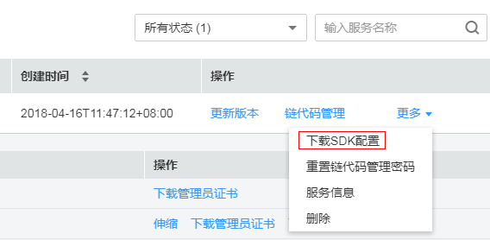

（2）配置SDK文件参数，见下表

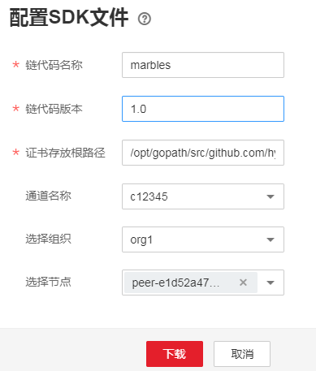



为了保证示例Demo成功运行，请在参数配置时按照表格中的参数值填写。

表2-5 参数表

| 参数名称 | 参数值 |
| --- | --- |
| 链代码名称 | marbles |
| 链代码版本 | 1.0 |
| 证书存放根路径 | /opt/gopath/src/github.com/hyperledger/api-server/conf/crypto |
| 通道名称 | c12345 |
| 选择组织 | org1 |
| 选择节点 | 节点使用关联出来的默认配置 |

（3）单击下载，下载后的文件为marbles-sdk-config.zip，将其保存至已创建的demo目录。

### 启动脚本下载

在[容器镜像服务](https://console.huaweicloud.com/swr/?region=cn-north-1)的demostart 仓库下载应用启动脚本[startserver.sh](https://bcs.obs.myhwclouds.com/marbles/startserver.sh)，如果在准备工作中已经下载过此文件，则无需重复下载，将脚本文件startserver.sh保存至已创建好的demo目录。

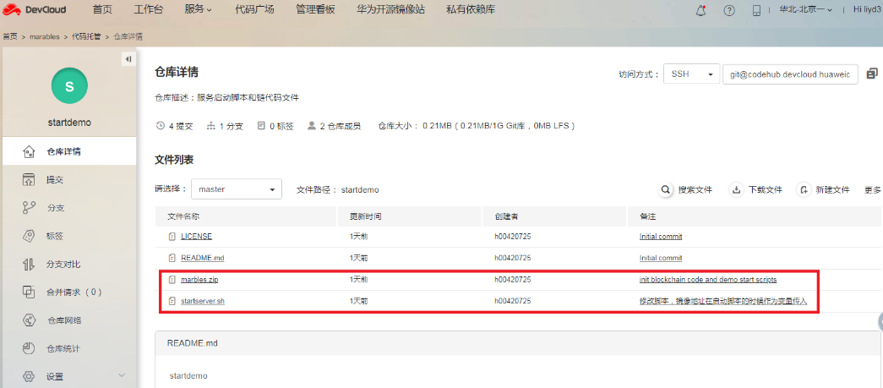

最终部署应用服务器的demo目录结构可参见下图：

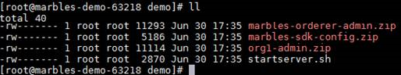

## 部署应用

### 部署应用

（1）进入demo目录，执行命令启动服务。启动脚本需要的参数可参考链接[应用部署准备工作-构建镜像]-步骤（7）中的镜像仓库地址：

swr.cn-north-1.myhuaweicloud.com/graham/marbles:1.0（用户可以使用自己的镜像）。

bash startserver.sh swr.cn-north-1.myhuaweicloud.com/graham/marbles:1.0

说明

* 如果您是在购买的弹性云服务器上部署，命令执行过程中当弹出输入LocalIP提示时，请输入服务器绑定的弹性IP。
* startserver.sh执行过程中涉及Demo镜像的下载，由于镜像较大，故脚本执行可能较慢。

（2）执行结果可参考如下返回信息：

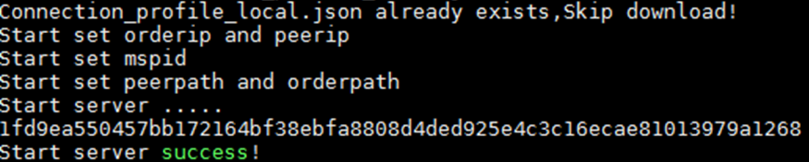

（3）执行如下命令检查容器是否启动。

docker ps



### 添加安全组（可选）

若您通过自有服务器部署Demo则不涉及。

若您是通过华为云弹性云服务器ECS部署Demo应用，部署成功后需要先[创建安全组](https://support.huaweicloud.com/usermanual-vpc/zh-cn_topic_0013748715.html)再[添加安全组规则](https://support.huaweicloud.com/usermanual-vpc/zh-cn_topic_0030969470.html)以允许服务器的3002端口可被访问。添加安全组规则时的规则参数如下表：

表2-5 参数表

| 参数 | 值 | 说明 |
| --- | --- | --- |
| 协议 | TCP | 网络协议 |
| 方向 | 入方向 | 安全组规则生效的方向，入方向指从外部访问安全组规则下的弹性云服务器。 |
| 端口范围 | 创建1条规则，端口填写3002。 | 规则的端口范围 |
| 源地址 | 选择IP地址，0.0.0.0/0 | 当方向为入方向时，需要填入此参数。 |

从服务列表中进入弹性云服务器，点击安全组查看该弹性云服务器所在的安全组，点击更改安全组规则，进入安全组界面。

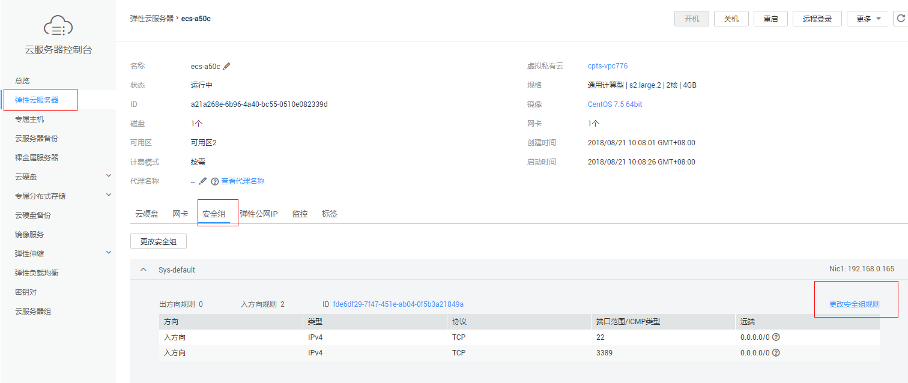

在安全组中选择入方向，添加规则，按照参数表设置参数即可。

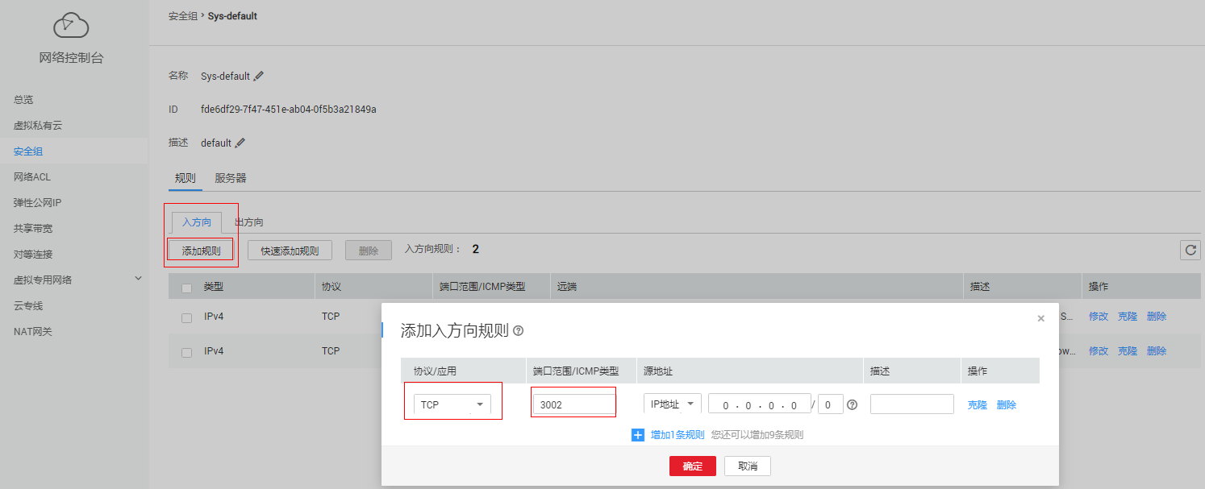

# 打卡任务

完成如上操作并将用户名截图显示。

截图中显示弹珠资产转移界面，如下示例：

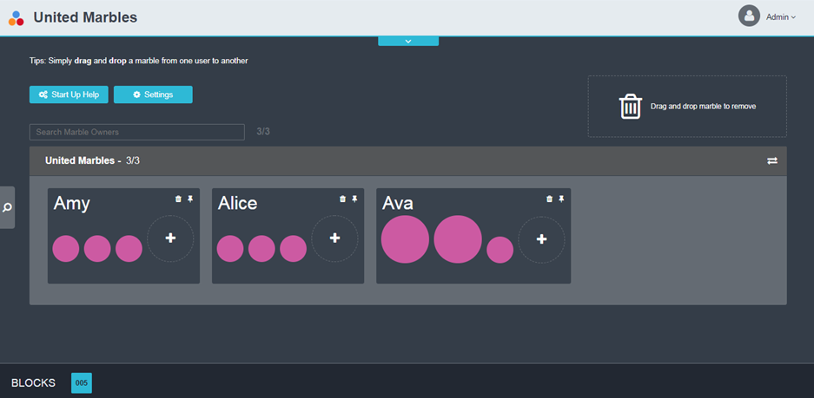

**重要提示：由于您的优惠券余额紧张，请在搭建好该demo并体验之后，将之前创建的弹性云服务器（ECS）、CCE集群以及区块链服务删除掉，避免这些服务消耗的费用导致您的优惠券金额不足。**